8 клас
Всесвітня історія
Практична робота.
К І П У (вузликова писемність) –
найдавніший спосіб обміну інформацією народів доколумбової Америки.
Мета. Познайомити учнів з життям та культурою корінних народів Америки: інки, майя, ацтеки; використовуючи різні джерела інформації, спробувати відтворити кіпу інків.
Обладнання: ноутбук, презентації учні, роздатковий матеріал (картки з завданням, фото кіпу), нитки різного кольору, палички для суші.
Хід практичної роботи.
- Організаційний момент.
- Доповіді учнів (презентації) «Життя та культура корінних народів Америки: інки, майя, ацтеки».
- Створення кіпу.
Імперія інків відома усім як одна з найвеличніших цивілізацій світу. Поряд із велично-грандіозною архітектурою, надзвичайними і химерними декоративними орнаментами стоїть і загадкова писемність інків, засіб передачі інформації. Чесно кажучи, цю систему і писемністю назвати складно. Її букви або знаки не записувалися, а передавалися за допомогою вузликів, зав'язаних на нитках. При цьому вузлики в'язалися по вертикалі щодо одного горизонтального мотузка. Такі нитки змотувалися у цілі клубки-книги. Іноді послання виглядали як мотузки, до яких було прив'язано від сотень до тисяч шнурків із вузликами, зав'язаними різним способом. Кіпу мовою племені кечуа означає «вузол», можна сказати «вузликове письмо».
Історична довідка.
Імперія інків була найбільшим політичним утворенням у доколумбової Америці. Вона простягалася приблизно на 5 000 км уздовж західного узбережжя Південної Америки, і в різні періоди її населяли 8–12 млн людей. Сьогодні цю територію займають Колумбія, Чилі, Перу, Болівія, Еквадор і Аргентина. Мовою кечуа імперія називалася Тауантінсу́йу – «чотири об’єднані провінції» (дослівно: «чотири сторони світу, об’єднані разом»).
Для того щоб «зв’язати» своїх підданих із різних куточків у єдину імперію, просто необхідний документообіг: записи про те, скільки людей мешкає у певному поселенні, який у них соціальний статус, скільки кукурудзи вони зібрали, скільки робіт мають виконати й скільки податі заплатити. Інки успішно поєднали окремі народи імперії, використавши мотузки із вовни альпаків і лам або із бавовни – кіпу. За словами історика Феліпе Гуамана Поми де Айяли, «імперією керували за допомогою кіпу».
«Писали» та «читали» кіпу спеціальні чиновники – кіпукамайоки. Сьогодні ж дослідники мало розуміють із того, що «записано» в тому чи тому кіпу, але давно збагнули, які числа в них зашифровано. Кого або чого саме стосуються ті цифри, яку ще інформацію «записано» (якщо справді «записано») в кіпу і як саме її «записано» – на ці питання, здебільшого, відповіді немає.
Учні отримують картки з зазначеними кольорами ниток для створення кіпу.
Клас ділиться на групи. Кожна група вивчає кольори та створює кіпу для розшифрування іншими групами.

Колір нитки
- Чорний — час. Тобто на чорних нитках записувалося «час», «строк», роки, історичні події, поняття «від початку чого-небудь (наприклад, від початку правління короля інків)»; чорний колір тому, що «кіпу повідомляло, скільки ночей минуло з моменту того або іншої події» Також — хвороба (при наявності ключа в головному шнурі). Цей колір, коли вицвітає на нитках, то може бути переплутаний з темно-темно-коричневим. В археологічних кіпу цей колір зустрічається тільки в комбінації з іншими кольорами. Мартін де Муруа писав, що брат полководця Апукамака був відправлений ним у Куско для передачі тому повідомлення про завоювання провінції Аріка, і він одержав кіпу, що повідомляв про цю перемогу, де в кіпу «було стільки вузлів, скільки селищ було завойовано, стільки маленьких вузликів, скільки було числом переможених індіанців, і на чорній мотузці — число тих, хто загинув на війні». Під час повстання індіанців Чилі вождь повстанців Лепітран відправив посильного з кіпу із чотирьох мотузок, де також чорний колір означав «час» — ночі.
- Кармазиновий (яскраво-червоний; малиновий) — позначення Інки (Короля, Монархії). На такій нитці могли розташовуватися також вузли «часу», тобто для вказівки на строк правління Інки. Наприклад, 4 вузла — це чотири роки правління Інки. Цей колір згадується тільки в писемних джерелах.
- Бурий (у колоніальних джерелах відомий як земляний) — позначав «підпорядкування», «громадський порядок», «правління», «управління»; наприклад, здійснення підпорядкування правителем Інкою таких от провінцій (під час завоювання). А також — картопля (при наявності ключа в головному шнурі кіпу). Цей колір згадується тільки в писемних джерелах; найімовірніше, він порівнянний з одним з тонів коричневого кольору.
- Коричневий (точніше каштановий). У кіпу зустрічається нарівні з білим найчастіше. Існує чотири тони:
  - світло-коричневий — значення невідоме,
  - світло-світло коричневий (майже жовтувато-білий) — значення невідоме,
  - темно-коричневий — значення невідоме,
  - темно-темно-коричневий (майже чорний) — значення невідоме.
- Зелений — «завоювання»; позначення супротивника, або кількість людей, що вмерли в супротивника. На цій нитці розташування було таким: першим ішло повідомлення про тих, кому за шістдесят і старше, а далі згідно зі своїми віками йшли інші молодше на десять років і т. д. На археологічних нитках зустрічається досить рідко. Міг бути двох тонів:
  - світло-зелений,
  - темно-зелений.
- Червоний — війна; власне військо, а також власні втрати на війні. На нитках археологічних кіпу зустрічається досить рідко. Міг бути двох тонів:
  - соковитий червоний,
  - ледь червоний.
- Жовтий — золото (наприклад, воєнна здобич, що складалася із золота вагою в стільки-то одиниць виміру; однак які саме одиниці використовувалися з інкської системи мір і ваг — невідомо). А також — кукурудза (при наявності вставленого в головний шнур маленького кукурудзяного качана, що мав значення ключа для прочитання кіпу). Наприклад, жовта нитка означала кукурудзу, і якщо до неї була прив'язана синя нитка (певна провінція), з тим або іншим числом вузликів, то це говорило про той або інший врожай в цій провінції. На нитках археологічних кіпу зустрічається рідше всього. Міг бути двох тонів:
  - інтенсивний і сяючий, як золото,
  - трохи знебарвлений.
- Білий — срібло; мир. У кіпу зустрічається нарівні з каштановим найчастіше. Існує два тони (який тон що значив — невідомо):
  - яскраво-білий (кольору молока),
  - жовтувато-білий, що називався також «фламандський білий» (ісп. blanco flamenco).
- Фіолетовий (темно-ліловий) — позначення начальника, який би правив у селищі, над територією, людьми; курака; правитель одного або двох селищ. Цей колір згадується тільки в писемних джерелах.
- Синій. На нитках зустрічається досить рідко. Двох тонів (значення невідомі):
  - власне синій,
  - блакитний.
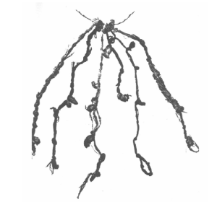
- Солом'яний або палевий колір — позначав відсутність; безладдя в управлінні; «варварство». «З відсутності [кольорів ниток] вони добували відомості про те, чого не було, а по Кипос — те, що відбулося». Цей колір згадується тільки в писемних джерелах; імовірно, зіставимий з одним з тонів світло-коричневого.

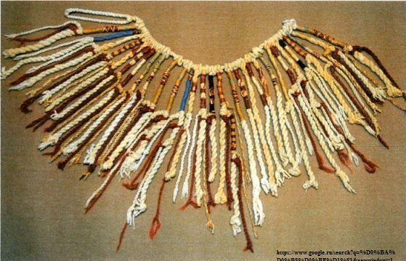
Зразок кіпу, витягнутий під час розкопок зі стародавнього поховання інків

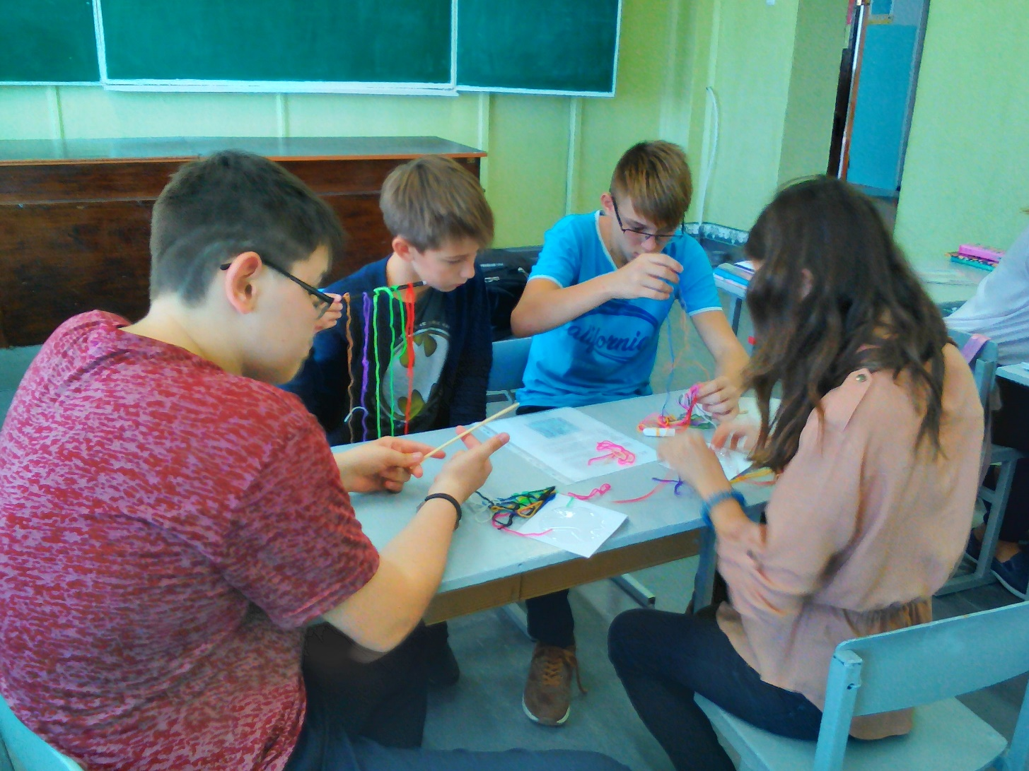
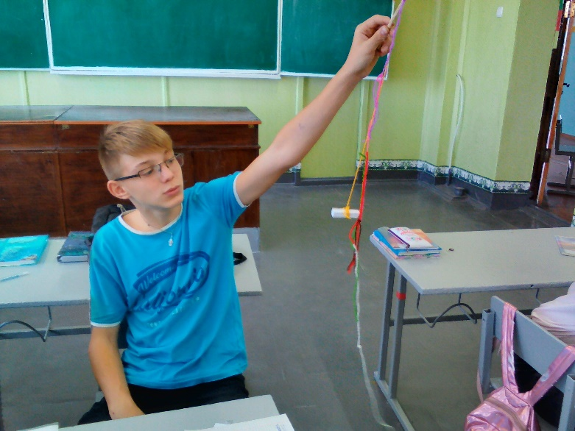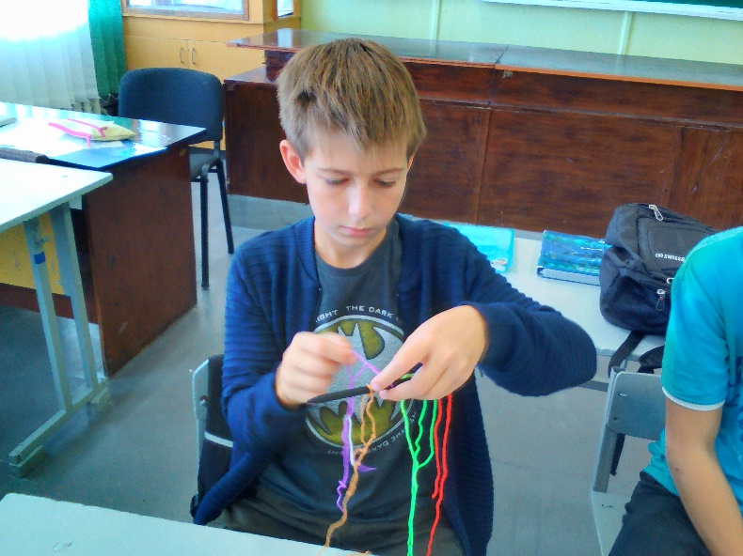

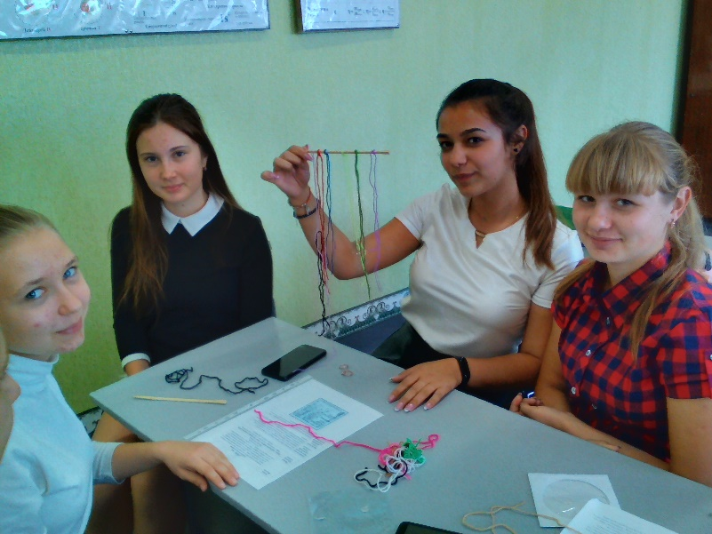
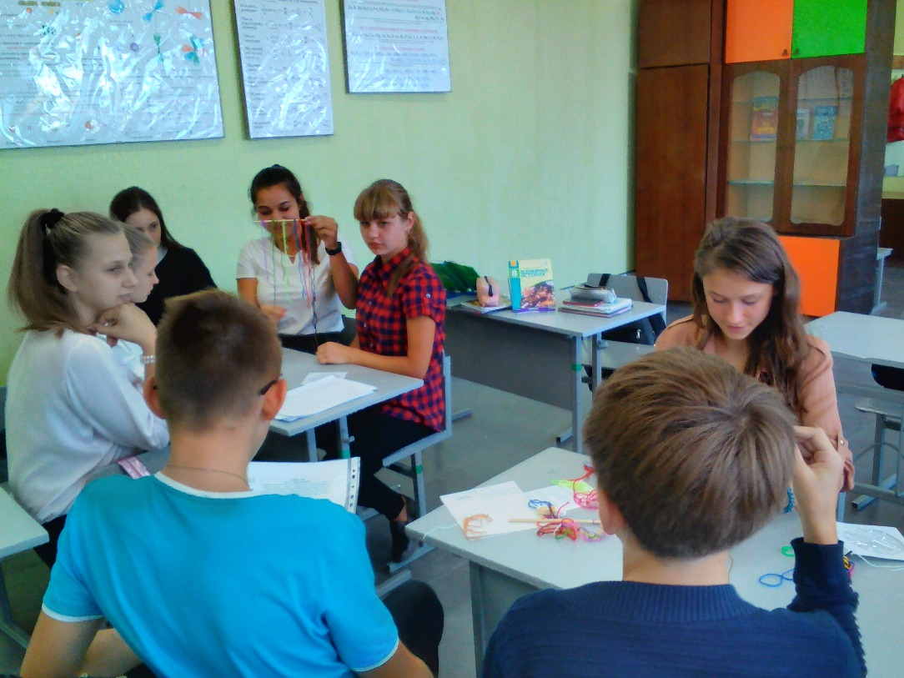

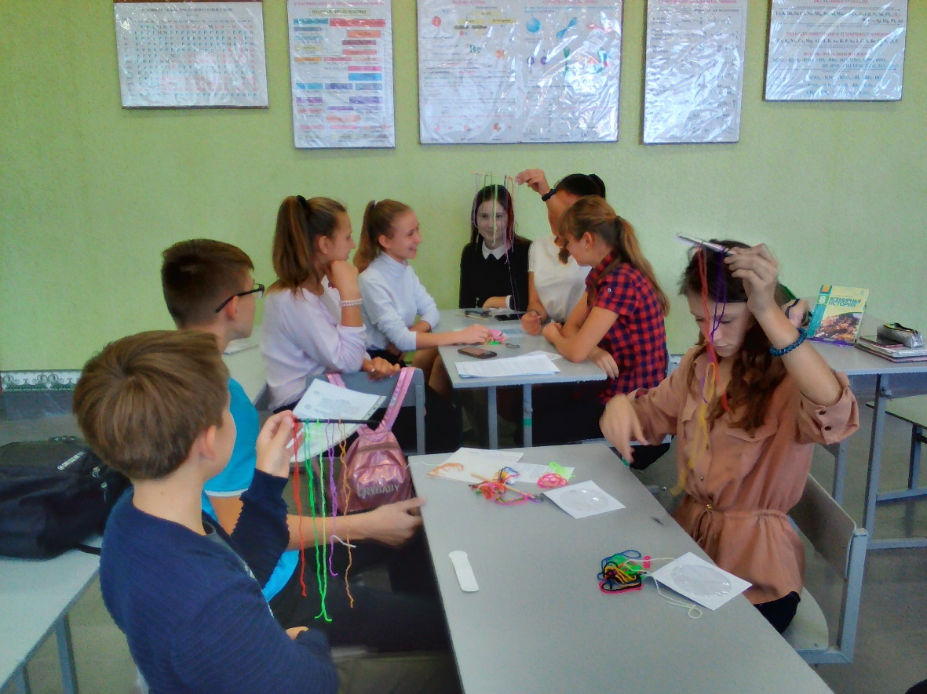

Висновок.
У ЗМІ з’явилися публікації про те, що дослідники з Гарвардського університету зробили важливе відкриття. Завдяки йому, можливо, ми нарешті прочитаємо кіпу – документи, «записані» вузликами на мотузках, якими користувалося населення Центральноандського регіону Південної Америки – насамперед мешканці імперії інків та їхні нащадки. Історія цих народів значною мірою написана переможцями – іспанськими завойовниками. Якщо кіпу справді «заговорять», ми дізнаємося іншу версію цієї історії.

